Ингульская Л.В. 11 класс Обществознание 30.09.2022 Урок № 9

Тема. Рыночные отношения в экономике.
Цель: формирование экономического сознания и экономического мышления на основе осмысления рыночных отношений в экономике.

Изучение нового теоретического материала. Работа с учебником.
Задание 1. Прочитайте текст учебника на стр.35-36 «Рынок в жизни общества».

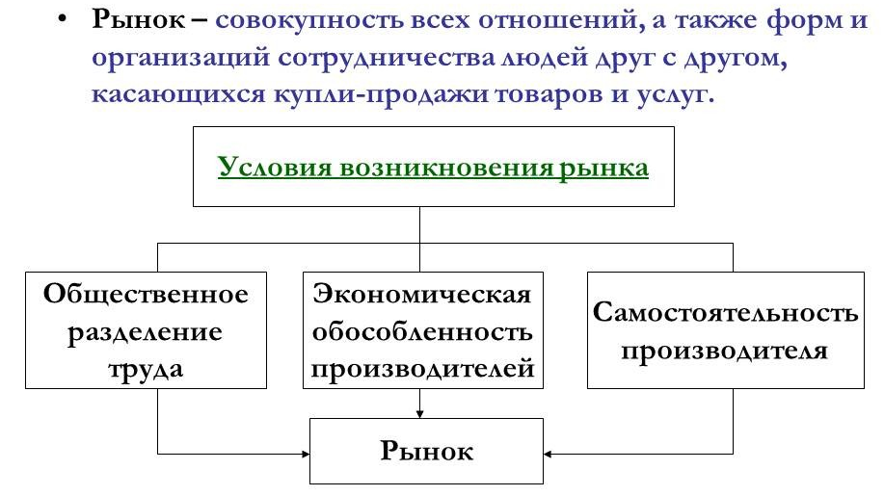

Задание 2. Найдите в тексте параграфа 4 и запишите определения следующих понятий «рыночная экономика», «спрос», «предложение», «конкуренция».

Задание 3. Прочитайте текст учебника «Рыночные структуры» (стр.38-39), составьте краткий конспект по прочитанному материалу.

Домашнее задание. Выполните тесты:

1. Экономическая система, в которой механизм рынка дополняется активной ролью государства в хозяйственной жизни общества называется:
1) рыночной 3) командной 2) смешанной 4) традиционной

2. Количество проданного товара возрастет, если спрос
1) останется неизменным
2) уменьшится, а предложение останется прежним
3) сократится и предложение сократится
4) повысится, а предложение останется прежним

3. Какую функцию в рыночной экономике выполняет рынок?
1) ориентирован на производство общественных благ
2) обеспечивает согласование производителей и потребителей
3) гарантирует высокие прибыли производителю
4) нацелен на преодоление внешних факторов.

Задание, выполненное в письменном виде, должно быть сфотографировано и отправлено в виде файла. Для обратной связи можно использовать электронную почту lingulskaya@mail.ru, мессенджеры WhatsApp, Телеграмм, ВК.

